Жестокое обращение с детьми – действие (или бездействие) родителей, воспитателей и других лиц, наносящее ущерб физическому или психическому здоровью ребенка.

Самые распространенные формы насилия над детьми:

- физическое насилие - преднамеренное нанесение взрослым ребёнку побоев, травм, повреждений, увечий. Признаками физического насилия являются синяки, царапины, рубцы, ожоги, ссадины, раны, переломы, а также грубое обращение, которое может привести к увечьям.
- психическое насилие - обвинения в адрес ребенка (брань, крики); принижение его успехов, унижение его достоинства; отвержение ребенка; длительное лишение ребенка любви, нежности, заботы и безопасности со стороны родителей; принуждение к одиночеству; совершение в присутствии ребенка насилия по отношению к супругу или другим детям; причинение боли домашним животным с целью запугивания ребенка.

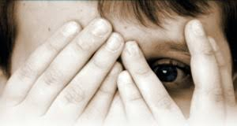
Если вы стали свидетелем жестокого обращения с детьми, обратитесь в:

- Отдел опеки и попечительства в г. Березники
адрес: г. Березники, ул. Пятилетки, 46
телефон: 8 (342)423-28-47.

- Комиссия по делам несовершеннолетних и защите их прав г. Березники
адрес: г. Березники, ул. Пятилетки, 53
телефон: 8 (342) 423-61-08.

- Прокуратура г. Березники
адрес: г. Березники, ул. Пятилетки, 37
телефон: 8 (342) 426-43-37.

- Отдел МВД России по Березниковскому городскому округу:
адрес: г. Березники, ул. Пятилетки, 13.
телефон: 8 (342) 427-50-20.

Прокуратура города
Березники
Пермского края

РАЗЪЯСНЯЕТ:

«Жестокое обращение с детьми»

Город Березники
2023

Явные признаки жестокого обращения с детьми, которые требуют немедленного информирования правоохранительных органов:

— следы побоев, истязаний, другого физического воздействия;
— следы сексуального насилия;
— запущенное состояние детей (педикулез, дистрофия);
— отсутствие нормальных условий существования ребенка: антисанитарное состояние жилья, несоблюдение элементарных правил гигиены, отсутствие в доме спального места, постельных принадлежностей, одежды, пищи и иных предметов, соответствующих возрастным потребностям детей и необходимых для ухода за ними.
— систематическое пьянство родителей, драки в присутствии ребенка, лишение его сна, ребенка выгоняют из дома.

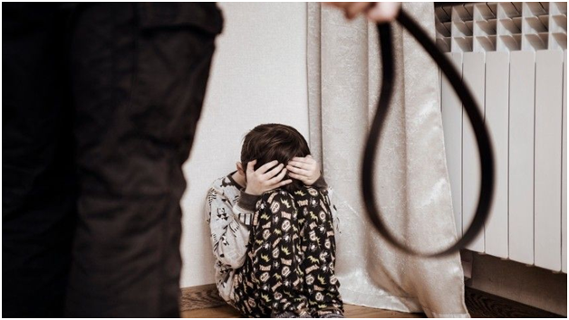

За жестокое обращение с детьми предусмотрены следующие виды ответственности

1)Административная ответственность:

ст. 5.35 КоАП РФ – ответственность за неисполнение или ненадлежащее исполнение обязанностей по содержанию, воспитанию, обучению, защите прав и интересов несовершеннолетних — в виде предупреждения или наложения административного штрафа в размере от ста до пятисот рублей.

2) Уголовная ответственность:

Российское уголовное законодательство предусматривает ответственность за все виды физического и сексуального насилия над детьми, а также по ряду статей — за психическое насилие и за пренебрежение основными потребностями детей, отсутствие заботы о них.
Статья 156 УК РФ предусматривает ответственность за неисполнение обязанностей по воспитанию несовершеннолетнего, наказание вплоть до лишения свободы сроком до 3 лет.
Также ответственность за жестокое обращение с детьми предусмотрена ст.ст. 111, 112, 113, 115, 116, 117, 118, 125, 131, 132, 133, 134 Уголовного кодекса Российской Федерации и др.

3) Гражданско-правовая ответственность:

Жестокое обращение с ребенком может послужить основанием для привлечения родителей (лиц, их заменяющих) к ответственности в соответствии с семейным законодательством:
а) ст. 69 СК РФ (лишение родительских прав);
б) ст. 73 СК РФ (ограничение родительских прав);
в) ст. 77 СК РФ (отобрание ребенка при непосредственной угрозе жизни ребенка или его здоровью).

Родители, одумайтесь! Насилие может привести к возникновению проблем в области поведения и физического и психического здоровья ваших детей в будущем!

